Олимпиада для учащихся начальных классов «Турнир Смешариков»
Муниципальный этап. 2022-2023 г.
ОБЖ. 3 класс.

Фамилия, имя______________________________________________________
Школа________________________________________________
ЗАДАЧА 1. Ответь на вопросы. (5 баллов)
1. Что ты будешь делать, если вдруг дома загорится телевизор?
А) выдерну вилку из розетки и накрою одеялом;
Б) буду тушить водой;
В) буду звать на помощь;
Г) ничего делать не буду.
2. Что необходимо сделать при лёгком обморожении?
А) приложить подорожник;
Б) поместить пострадавшего в тёплое место и растереть обмороженную часть тела;
В) полить обмороженный участок тела горячей водой;
Г) намазать согревающей мазью.
3. Назовите самое ядовитое растение.
А) вороний глаз; В) белена;
Б) ландыш майский; Г) волчье лыко.
4. Как правильно наложить жгут?
А) жгут накладывается выше раны;
Б) жгут накладывается на рану;
В) жгут накладывается ниже раны;
Г) жгут накладывается с обеих сторон от раны.
5. Как называется перелом с повреждением мягких тканей?
а) полным в) закрытым
б) неполным г) открытым
ЗАДАЧА 2. Расшифруй анаграммы (10 баллов)
ИЯМПИДЭЕ | АЯВИАР | ИЕПЕНТЗАЛО | АНУГАР | РЖАОП
ЭПИДЕНИЯ | АВАРИЯ | ЗАТОПЛЕНИЕ | УРАГАН | ПОЖАР

ЗАДАЧА 3. Выбери и подчеркни ответ: «Да» или «Нет». (6 баллов)
а) Верно ли, что в любой чрезвычайной ситуации нужно сохранять чувство юмора? | Да | Нет
б) Верно ли, что при попадании в район снежных заносов лучшее всего закопаться в снег? | Да | Нет
в) Верно ли, что, находясь вблизи действующего вулкана, нужно смотреть на него через темные очки? | Да | Нет

ЗАДАЧА 4. Разгадай кроссворд. (6 баллов)
1. То, что на проезжей части таит в себе опасность для пешехода.
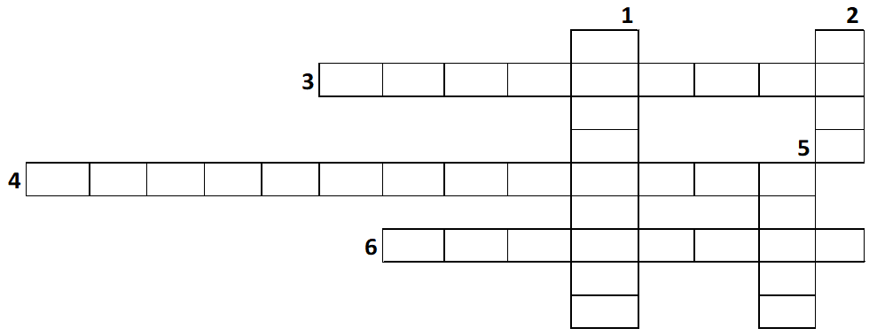
2. Причина потопа.
3. Лечебное средство, которое при неправильном использовании является причиной отравления.
4.Что «бежит» по проводам?
5. Причина пожара.
6. Живое существо, которое может укусить.

ЗАДАЧА 5. Укажите стрелками соответствие между изображением дорожного знака и его названием. (5 баллов, 1 балл за каждое правильно выполненное соответствие)
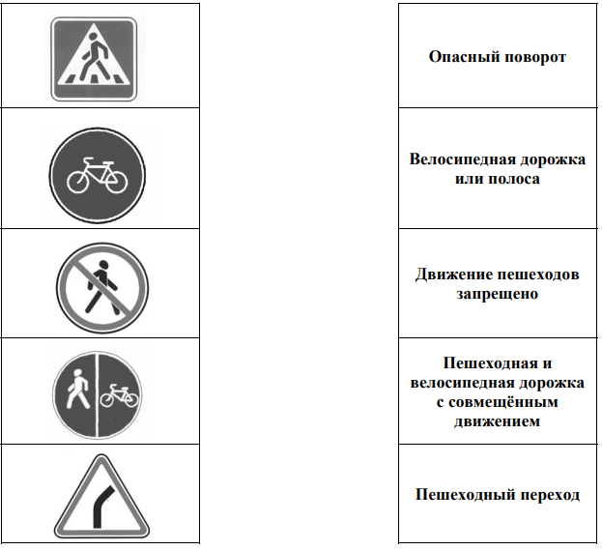

Максимальное количество баллов - 32

